令和6年３月
玉村町立上陽小学校

1 実施状況について
 | 学年 | 予定  時間 | 実施  時間 | ALT  活用％ | 学年 | 予定  時間 | 実施  時間 | ALT  活用％
低学年 | 1年 | ３４ | ３６ | 100% | ２年 | ３５ | ３７ | 100%
中学年 | ３年 | ３５ | ３６ | 100% | 4年 | ３５ | ３６ | 100%
高学年 | 5年 | ７０ | ７５ | 100% | 6年 | ７０ | ７３ | 100%
2 児童による評価
抽出クラスによる集計結果
１年
評価項目 | とてもあてはまる | あてはまる | あまりあてはまらない | あてはまらない
英語の授業は楽しいですか | ７１％ | ２９％ | ０％ | ０％
英語を話すことは好きですか | ４１％ | ２９％ | ２４％ | ６％
英語の授業に進んで取り組んでいますか | ５３％ | ４７％ | ０％ | ０％
２年
評価項目 | とてもあてはまる | あてはまる | あまりあてはまらない | あてはまらない
英語の授業は楽しいですか | ５０％ | ３３％ | １７％ | ０％
英語を話すことは好きですか | ２５％ | ５８％ | １７％ | ０％
英語の授業に進んで取り組んでいますか | ３３％ | ５９％ | ８％ | ０％
３年
評価項目 | とてもあてはまる | あてはまる | あまりあてはまらない | あてはまらない
英語の授業は楽しいですか | ２０％ | ６５％ | １０％ | ５％
英語を話すことは好きですか | １０％ | ３５％ | ５０％ | ５％
英語の授業に進んで取り組んでいますか | １０％ | ６５％ | ２５％ | ０％
４年
評価項目 | とてもあてはまる | あてはまる | あまりあてはまらない | あてはまらない
英語の授業は楽しいですか | ５６％ | ３１％ | １３％ | ０％
英語を話すことは好きですか | ２５％ | ５０％ | ２５％ | ０％
英語の授業に進んで取り組んでいますか | ２５％ | ５６％ | １３％ | ６％
５年
評価項目 | とてもあてはまる | あてはまる | あまりあてはまらない | あてはまらない
英語の授業は楽しいですか | １４％ | ７６％ | １０％ | ０％
英語を話すことは好きですか | １４％ | ５３％ | ３３％ | ０％
英語の授業に進んで取り組んでいますか | ２４％ | ６２％ | １４％ | ０％

６年
評価項目 | とてもあてはまる | あてはまる | あまりあてはまらない | あてはまらない
英語の授業は楽しいですか | ４％ | ６１％ | ３１％ | ４％
英語を話すことは好きですか | ９％ | ５２％ | ２６％ | １３％
英語の授業に進んで取り組んでいますか | ４％ | ６５％ | ３１％ | ０％

３．児童の感想（一部抜粋）

１年生

ゲームが楽しい。(16)
音楽に合わせて英語を覚えるのが楽しい。(8)
英語が楽しくなった。(11)
音楽に合わせて英語を覚えた。(14)
むずしい英語をがんばりたい。(15)
むずかしくても元気に言う。(7)

２年生

ゲームをすることが楽しい。(3) かるたをするのが楽しい。(2)
最初のじゃんけんが楽しい。
レンソ先生が楽しい。
二人がカードを見せて、同じだったら前に来て交換する遊びが楽しい。(2)
ハロウィンのとき、仮装して校長先生のところに行き、シールをもらえたのがうれしかった。(2）
英語とかが知れて楽しい。イベントとかが好き。
これからも英語の授業を頑張りたい。

３年生

もっと英語が、じょうずになりたい。もっとできるようになりたい。話せるようになりたい。(6)
英語が書けるようになりたい。(4)
カラオケイングリッシュが楽しい。
ゲームをするのが楽しい.。楽しくできてうれしい。(3）
英語を読めるようになりたい。
ちょっと英語ができるようになった。
英語の宿題をがんばりたい。英語は大人になって使うかもしれないから英語の宿題をがんばりたい。
英語って社会とつながるんだなーって思った。

４年生

少しずつ分かるようになってきた。学校の場所や物の名前などを覚えた。
ゲームをするのが楽しい。(3) 英語の時間にあるゲームでは、台風ゲームが一番好き。
楽しく話せるようになった。もっと、スラスラ話せるようになりたい。(5)
いろんな英単語を知ることができて楽しい。
英語の授業は、先生が面白い。楽しく学べている。
みんなと英語でゲームをしたり、パソコンでパフェやピザを作ったりするのがとても楽しい。
英検を取れるように頑張りたい。
みんなの前で演技したり、英語で会話するのが楽しい。算数の授業に少しだけ英語が出てくるので、とても勉強になる。外国人に道を聞かれたときにもすぐ話せるようにしたい。

５年生

英語をもっと読めるようになりたい。（2）音読をしたら、読めるようになった！
リズムよく単語を練習するのが楽しい。発音をがんばる。
英語で色々喋れるようになった。(3)もっと話せるようになりたい
英語の単語を書けるようになりたい。単語が書けるようになってきた。(2)
中学とかで英語が必要になるから今のうちに頑張っておきたい。もっと英語を覚えたい。（2）
宿題もちゃんとやって頑張りたい。
授業を重ねるごとに英語がわかって、楽しい！
単語をなかなか覚えられないから沢山練習していい点数を取れるようになりたい。(2)
高学年として頑張って取り組んでいる。先生が教えるのを頑張ってくれているから、私も気持ちに答えたいと頑張っている。
英検を受けてみようと思うので頑張って勉強したい。
前、bとdの書き方で、wednesdayをwebnesbayと書いていたけど直った。

６年生

世界（外国）への興味を増やすことができた。
過去形や現在形を覚えた。(4)たくさんの単語を覚えられた。(2)単語やスペルをもっと覚えたい(3)
文章が読めるようになった。もっと読めるようにしたい(2)
単語・ 文が書けるようになりたい。(4)
英語を少し書けるようになった。スペルミスが減った。
英語を話せるようになった。(2)少し言えるようになった。（2)もっとしっかり言えるようになりたい。
ゲームが楽しい。
日常会話の勉強を授業内でもしたい。

「とてもあてはまる」と「あてはまる」を合計した割合
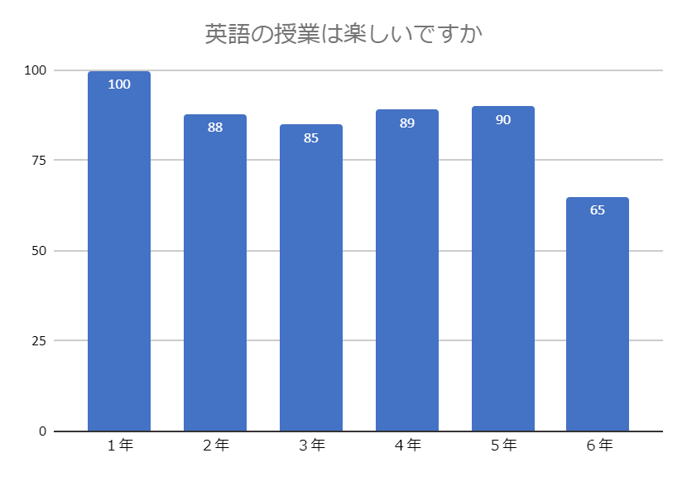

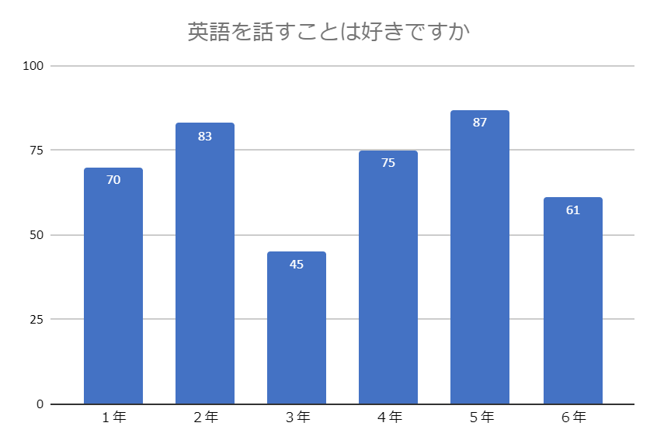

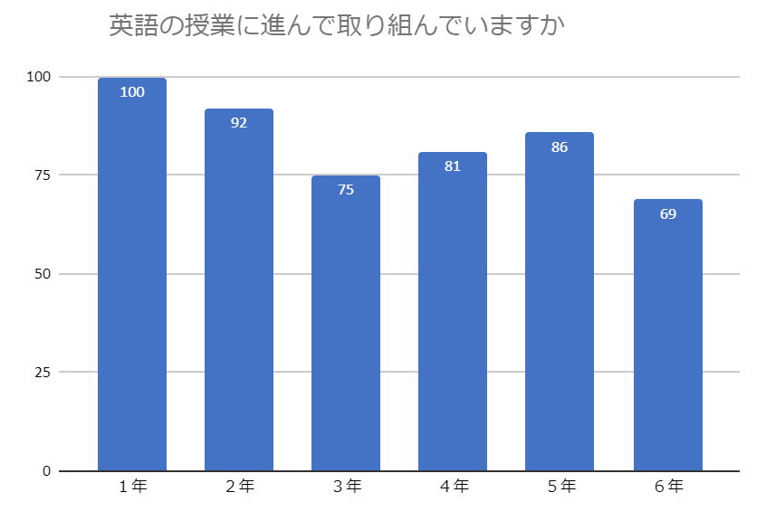

４ 学校関係者による評価（一部抜粋）

・授業の様子を見て、子どもたちが楽しそうに授業を行っていると思った。楽しみながら取り組むことで興 味や関心が深まると思う。
・フェリーチェとの交流も良いことだと思うので、これからも多く取り入れてほしい。
・もっとできるようになりたい、知りたいなど、取り組みが早いことや楽しく学べることで意欲が高まって いることが成果として出ていると思う。マイナスではなくプラスにとらえられていることが素晴らしい。
・５年生以降に英語に対するポジティブな評価が下がる傾向は、以前と同様だと思う。その原因と対策が必 要かと思う。原因の一つは、英語が教科となり、評価されることが出てくるためと考えられる。中学年の 頃から段階的な教科への移行を見据えた方が良いと思う。また、家庭での英語学習は、保護者も苦労して いる。タブレットの活用で、親も学べるようなソフトがあれば助かる。
・実際に外国語の授業の様子を見ていないので、詳しいことは分からないが、ALTが 白人に限らず、様々な 人種になっているとのことは、子どもたちに多様性を培わせる上で有益な方法と考える。今後、国際化が進行する上で、最も重要なことではないかと思う。楽しく、遊びながら外国語が学べる環境は、うらやましくもある。自宅でも、その趣旨を伝えていきたいと思う。

